Федеральное агентство по образованию РФ
ГОУ ВПО Нижегородский государственный университет им. Н.И. Лобачевского
Факультет Вычислительной математики и кибернетики
Кафедра Математического обеспечения ЭВМ

УЧЕБНЫЙ КУРС
«Объектно-ориентированный анализ и проектирование»
для подготовки по направлению «Информационные технологии»

концепция проекта

Выполнил: Карчков Д.
Проверил: ассистент каф. МОСТ Лебедев
Илья Геннадьевич

Нижний Новгород
2016

Содержание
1. Необходимость проекта 3
1.1. Обоснование необходимости 3
1.2. Видение проекта 3
1.3. Анализ выгод 4
2. Концепция решения 4
2.1. Цели и Задачи 4
2.2. Предположения и Ограничения 4
2.3. Анализ использования 4
2.3.1. Пользователи 4
2.3.2. Сценарии использования 5
2.4. Требования 5
2.4.1. Требования пользователей 5
2.4.2. Системные требования 5
3. Рамки 5
3.1. Функциональность решения 6
3.2. За рамками решения 6
3.3. Критерии одобрения решения 6
4. Стратегии дизайна решения 6
4.1. Стратегия архитектурного дизайна 6
4.2. Стратегия технологического дизайна 6

Необходимость проекта

Обоснование необходимости
Заказчиком является новая компания в сфере перевозок «YourNewTaxi». Фирма занимается поиском такси и назначением такси клиентам. Для удобства водителей такси и клиентов фирма решила разработать собственное приложение бронирования.

Видение проекта
Старания объектной группы будут направлены на разработку программного обеспечения, способствующего оптимальной взаимосвязи между «Клиентом» и «Водителем». В рамках проекта будет разработана система, которая обеспечит клиента возможностью заказа такси с дальнейшим предоставлением информации о его выполнении, а водителям позволит оперативнее реагировать на запросы клиентов по средствам обращения к серверу обработки запросов клиентов. Временные рамки сильно сужены. На написание проекта выделено два с половиной месяца.

Анализ выгод
В результате внедрения программного обеспечения стороны получат следующие выгоды:
- Водители смогут оперативно реагировать на запросы клиентов;
- Клиенты получат возможность заказа такси в любую часть города;
- Заказчик в лице компании «YourNewTaxi» получит программный продукт, обеспечивающий связь между клиентом и водителем напрямую. Благодаря чему компания сэкономит на содержании call-центров, а также получит доступ ко многим статистическим данным для оптимизации расположения водителей;
- Разработчики программного комплекса получат не только денежное вознаграждение в соответствии со сметой, но и ценный опыт в разработке, анализе и проектировании приложений.

Концепция решения
Для организации работы водителей необходимо, что бы каждый водитель смог зарегистрироваться в системе. После регистрации приложение водителя должно периодически сообщать общей системе положение и состояние водителя (занят, свободен, выполняет заказ, отсутствует в сети).
Для удобства клиента будет разработано приложение для заказа такси. Заказ может осуществляться как посредством задания адреса, так и задания географических координат.
Для организации связи «Водитель - Клиент», а также для сбора статистических данных, разработана серверная часть, благодаря которой запрос клиента будет удовлетворён водителем, первым откликнувшимся на заказ.

Предположения и Ограничения
Определите, имеются ли в проекте требования, нуждающиеся в предположениях, если да, сформулируйте их. Определите, имеются ли ограничения на будущее решение. Если да, сформулируйте их.
При анализе сферы деятельности компании выдвинуты необходимые требование, напрямую не затронутые в техническом задании:
- Информирование клиента о примерном времени ожидания такси;
- Наличие у клиента дополнительных требований к транспортному средству: наличие подъёмника, багажника, количество мест в транспортном средстве, и т.д.;
- Наличие обратной связи;
- Организация системы наказаний для недобросовестных водителей такси;
- Наличие системы поощрения водителей на основе отзывов клиентов;
- Возможность заказа такси к определённому времени;
При анализе сферы деятельности компании выявлены следующие ограничения на решение:
- Территориальные ограничения: компания работает только в одном городе;
- Технологические ограничение: водителю необходимо иметь в автомобиле компактное устройство с доступом к интернету, в частности к серверу компании «YourNewTaxi»;
- Ограничение на число одновременно выполняющихся заказов: водитель не должен брать более одного заказа;
- Графический интерфейс программы должен быть понятен и ориентирован на конечного пользователя. При этом каждый пользователь не может иметь доступ к серверной составляющей напрямую;

Анализ использования

Пользователи
Сформируйте список групп пользователей, для которых предназначено решение.
Можно выделить три группы пользователей, для которых предназначено данное решение:
- Клиенты – люди, которые заказывают такси;
- Водители, или таксисты – сотрудники компании, выполняющие заказ клиента;
- Серверные менеджеры – персонал компании, деятельность которого направлена на оптимизацию, мониторинг, управление перевозками.

Сценарии использования
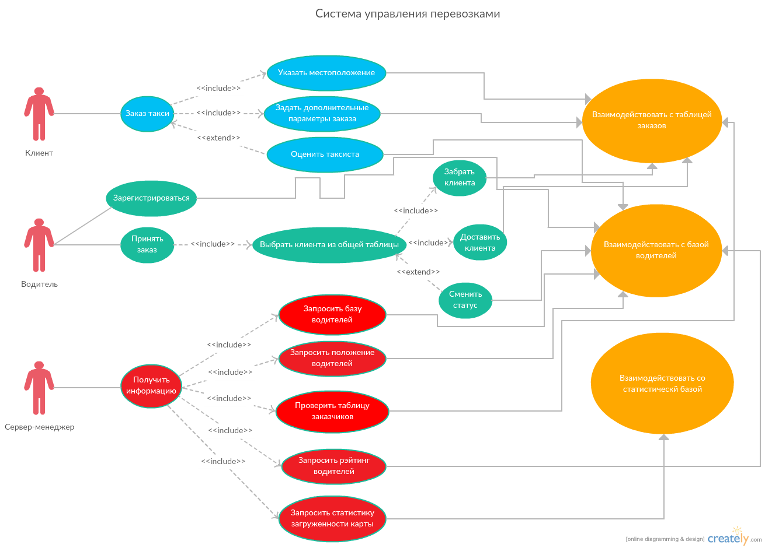
Рис 1. Сценарии использования.

Требования

Требования пользователей
Разобьём требования пользователей так же на несколько групп:
- Требования клиентов: возможность заказа такси из приложения, при этом задание местоположения осуществляется вводом адреса в текстовое поле или считыванием непосредственно географических координат при нажатии на область карты;
- Требования водителей: возможность зарегистрироваться в приложении, обеспечить доступ к базе запросов клиентов, возможность взять заказ из базы простым кликом по запросу клиента, возможность изменять свой текущий статус;
- Требования руководства: доступ к статистическим данным: частота запросов клиентов в каждом районе, текущий статус и местоположение каждого водителя, текущий рейтинг водителей, доступ к базе данных сотрудников. Для этого необходимо разработать графический интерфейс для работы не только с базой но и с картой;
- Помимо этого важно интерактивный графический пользовательский интерфейс. Каждый пользователь получит доступ к карте города для удобства заказа такси\выполнения заказа\мониторинга. Однако функционал разных пользователей будет различным, что связано с правами доступа к базе данных.

Системные требования
Будущее решение должно быть адаптировано как под стационарные компьютеры, так и под мобильные устройство. Основные преимущества, связанные с кроссплатформенностью приложения:
- Доступность в любое время и в любом месте;
- Ориентированность на разнообразие рынка устройств.
Поэтому для каждой платформы стоит сформулировать свои системные требования:
- Для приложений, запускаемых на ПК необходимо наличие установленного .Net Framework версии 4.5 и выше, 256 мб оперативной памяти, процессор с тактовой частотой 1,8 и выше.
- Приложения, запускаемые на мобильных телефонах, будет работать сразу на трёх платформах: iOS, Android, Windows Phone. Поэтому для стабильной работы необходимы системы: iOS 7 и старше, Android 4.4 и выше, Win.Phone 8.1 и выше.
- Для организации работы приложения как web-сервиса, необходимо наличие предустановленного браузера с поддержкой HTML.
- Для сервера минимальные системные требования следующие: 1,3 ГГц (64-разрядный процессор) или быстрее для многоядерных процессоров, 4 ГБ при развертывании Windows Server Essentials в качестве виртуальной машины, Жесткий диск объемом 160 ГБ, системный раздел 60 ГБ, Адаптер Gigabit Ethernet (10/100/1000baseT PHY/MAC), Маршрутизатор или брандмауэр, поддерживающие преобразования сетевых адресов для IPv4 или IPv6, стабильный доступ к сети Интернет.

Рамки

Функциональность решения
В разрабатываемом решении будет реализована ограниченная функциональность, а именно:
- Возможность заказа такси клиентом, путем задания адреса или географических координат;
- Клиент будет иметь возможность задавать определённые параметры для транспортного средства водителя;
- Возможность водителя принимать или отклонять заказ;
- Возможность сообщать системе текущее местоположение водителя;
- Возможность сообщать системе свой статус;
- Возможность регистрироваться в общей базе водителей компании;
- Обеспечение связи между клиентом и водителем на основе серверной поддержки;
Также, будет подготовлена почва для наращивания функционала приложения, а именно:
- Организация системы поощрения водителей на основе его рейтинга среди клиентов;
- Оптимальная система анализа оптимальности расположения таксистов на текущей локации;
- Механизм добавления новых карт местности в приложение, и, как следствие, возможность междугородних перевозок с заранее оговорёнными ограничениями;
- Возможность онлайн оплаты заказа клиентом;

За рамками решения
Существует ряд функций, которые не будут реализованы в решении. К таким можно отнести реализацию следующих возможностей:
- Реализация чёрного списка для клиентов;
- Возможность клиента прервать заказ до посадки, во время посадки и после;
- Возможность оперативной связи водителя с серверным центром;
- Возможность удаления водителя из базы компании;
- Перечисление заработных плат водителям с использованием серверных возможностей.
Для обоснования вынесения данных функций за рамки решения воспользуемся треугольником компромиссов.

Рис 2. «Треугольник компромиссов».
Учитывая то, что треугольник сбалансирован и при изменении, или усложнении требований к проекту балансировка будет нарушена. В случае реализации «чёрного списка» для клиентов нам понадобятся дополнительные технические ресурсы (дополнительная база данных), что в свою очередь удорожает проекта, и время на создания решения будет увеличено. Возможность клиента прервать заказ влечёт увеличение функциональности и увеличение времени и, как следствие, дивидендов за расширение возможностей решения. Увеличение возможностей водителя также влечёт разрастание функционала, как впрочем и перечисление им затрат. Однако помимо увеличения возможностей такой шаг влечёт увеличение затрат, ибо необходим оформлять постоянный банковский счёт для перечисления зарплат.

Критерии одобрения решения
Список критериев, указывающий на готовность решения:
- Все требования сторон удовлетворены в рамках текущих требований функциональности;
- Удачно пройдены тесты по внедрению решения в некоторые опытные образцы устройств, на которых в дальнейшем решение и будет развёрнуто для использования;

Стратегии дизайна решения

Стратегия архитектурного дизайна
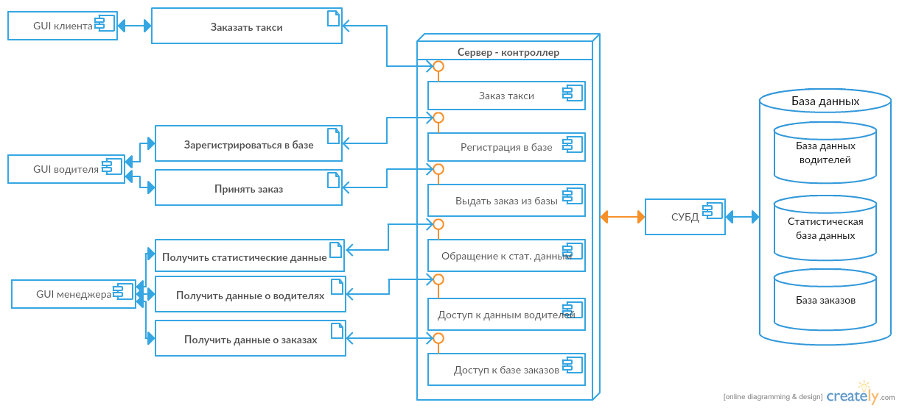
Рис 3. Стратегия архитектурного дизайна.

Стратегия технологического дизайна
В рамках стратегии технологического дизайна в качестве средств реализации, проектной группой выбраны средства разработки платформы C# .Net Framework. Связано это с кроссплатформенностью разработанного решения, так как внедрение продукта будет происходить не только на персональные компьютеры, но и на мобильные устройства конечных пользователей. Программная платформа C# .Net Framework предоставляет возможность разработки и внедрения решения и на ПК и на мобильные устройства, важной составляющей которых является наличие виртуальной машины CLR, встроенной в .Net Framework.

